I vent’anni dall’adesione della Cina al OMC

L'11 dicembre 2001, dopo 15 anni di negoziati, la Cina è diventata ufficialmente stato membro dell'Organizzazione Mondiale del Commercio (OMC). Un evento significativo per la politica di riforma e di apertura del paese che ha segnato una tappa importante nella partecipazione della Cina alla globalizzazione economica.
Il 2021 segna il ventennale dell’adesione della Cina all'OMC che ha contribuito a rendere la Cina la seconda più grande economia del mondo. La globalizzazione ha inoltre permesso ai consumatori cinesi di acquistare prodotti stranieri ad un prezzo contenuto rendendo la scelta sempre più ampia e diversificata per i consumatori domestici.
I progressi nell’ integrazione della Cina con il mondo si riflette nello sviluppo del porto di Ningbo Zhoushan, situato nella provincia orientale dello Zhejiang. Nel 2001, il flusso dei container in partenza dal porto ammontava a 1,2 milioni di TEU. Vent’anni dopo, la portata dei container è aumentata di oltre venti volte. Il porto più trafficato della Cina, Ningbo Zhoushan, ha acquistato il primo posto al mondo in termini di turnover del carico per dodici anni consecutivi.
Dopo l'adesione all'OMC, la Cina ha effettuato una revisione su larga scala di leggi e regolamenti, e ha costruito un sistema giuridico conforme alle regole commerciali multilaterali. La Cina ha inoltre ridotto sostanzialmente le tariffe di importazione e altre barriere non tariffarie, continuando il processo di liberalizzazione e di apertura dell’economia cominciato nel 1978.

(Contenuto editoriale a cura della Camera di Commercio Italiana in Cina)

[Corriere della sera]
Cina, 20 anni nel Wto

Vent’anni fa, nel 2001, il Prodotto interno lordo (Pil) della Cina era di 1.339 miliardi di dollari. Quello stesso anno, esattamente l’11 dicembre, il Paese raggiunse l’obiettivo che si era posto da un quindicennio: entrare nella Wto, l’Organizzazione Mondiale del Commercio.
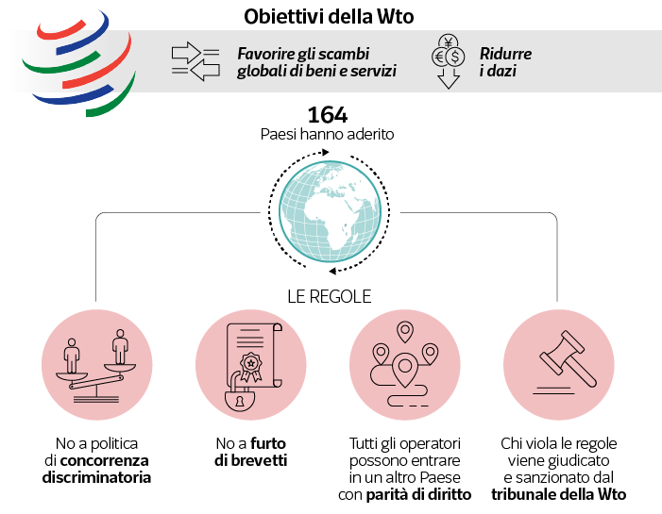
Essere cioè ammesso nel sistema di scambi internazionali fondato su regole e con dazi vantaggiosi. Il risultato è che nel 2021 il Pil della Cina supererà il 15 mila miliardi di dollari. Quell’11 dicembre fu un punto di svolta: ha dato forma al Ventunesimo Secolo. In positivo e in negativo. Oggi, è il problema che hanno di fronte le economie di mercato e le democrazie.
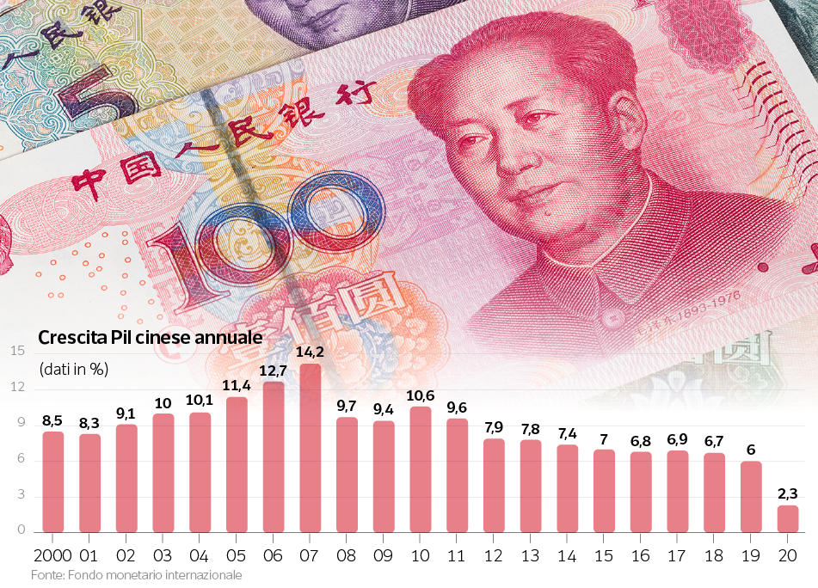

Le ragioni di una svolta
Nella primavera del 2000 il Congresso americano dette il suo via libera all’accettazione di Pechino nella Wto. «Un passo storico – commentò l’allora presidente Bill Clinton – verso la continuazione della prosperità in America, la riforma in Cina e la pace nel mondo». Nel maggio dello stesso anno anche la Ue raggiunse un accordo con la Cina che ne apriva la strada all’Organizzazione. E così avevano fatto tutti i membri della Wto. «Il Dragone diventa globale» era il commento degli esperti di commercio e di politica internazionale, avidamente rilanciato dai media del mondo. L’idea era che portare l’allora quinta economia del pianeta nel sistema commerciale condiviso l’avrebbe aiutata a crescere ulteriormente, l’avrebbe spinta a riformarsi nel senso del libero mercato, avrebbe corretto le sue pratiche anti-competitive e l’avrebbe inevitabilmente spinta verso un’apertura politica.
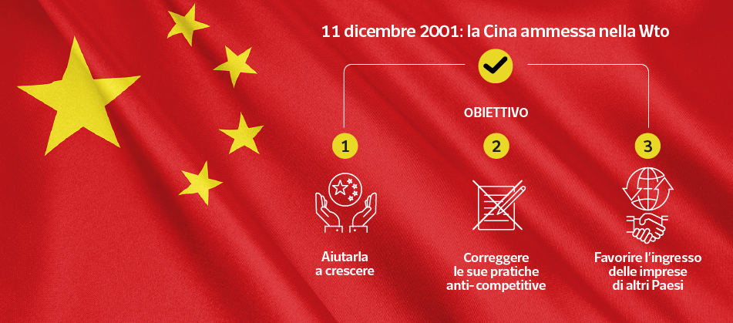

I benefici per i consumatori
Dal punto di vista macroeconomico, l’ingresso cinese nella Wto ha facilitato un boom dei commerci e uno spostamento del centro dell’attività manifatturiera dall’area atlantica a quella del Pacifico. Il processo era già in atto, sia per l’emergere di altre economie asiatiche nel dopoguerra, sia per l’apertura della Cina al mondo decisa da Deng Xiaoping nel 1978. Ma l’ingresso del gigante asiatico nell’Organizzazione degli scambi significava che avrebbe beneficiato di tariffe migliori per le sue esportazioni, in cambio di dazi minori al suo import e rispetto di una serie di regole. I benefici per il resto del mondo ci sono stati. Innanzitutto per i consumatori, i quali hanno visto arrivare nei propri mercati prodotti «made in China» di ogni genere a basso prezzo. In secondo luogo per le multinazionali, che hanno avuto l’opportunità di entrare in un mercato in crescita continua e potenzialmente enorme: nell’elettronica, le aziende americane e giapponesi; nel settore auto, le americane, le tedesche, le nipponiche, le coreane; nella moda e nel lusso, il «made in Italy» ma anche i francesi e gli americani; i produttori di semiconduttori e di tecnologia avanzata. La Cina è così diventata via via la «fabbrica del mondo» e un mercato in espansione senza precedenti.
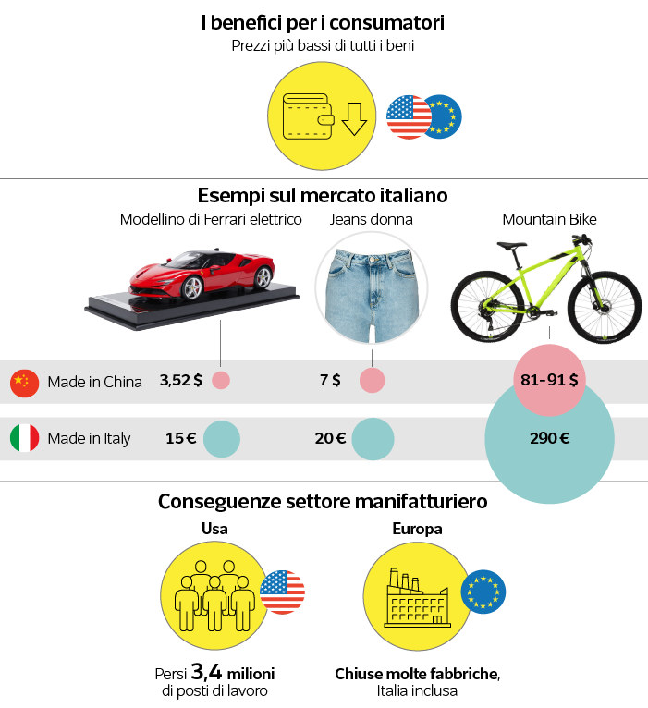

I vantaggi per la Cina
Dal 2001 le esportazioni cinesi negli Stati Uniti sono aumentate da 100 a 540 miliardi di dollari (2018). Quelle europee da 80 a 383 miliardi di euro nel 2020. La Cina ha esportato a ritmo infernale e ha registrato attivi della bilancia dei pagamenti straordinari. Nel frattempo nel Paese la povertà è diminuita e il presidente Xi Jinping può dire di averla eradicata: meno dell’1% dei cinesi vive al di sotto della linea che indica la povertà assoluta, 1,90 dollari al giorno: nel 1990 la quota era il 67%. Negli anni Ottanta, in Cina non c’erano di fatto imprese private, ma dalla fine dei Novanta il loro numero è esploso e oggi nelle città contano per l’85% dell’occupazione e per tutti i nuovi posti di lavoro creati. Dal 2001 il reddito delle famiglie urbane è aumentato del 431% (più del 60% della popolazione è urbanizzata).
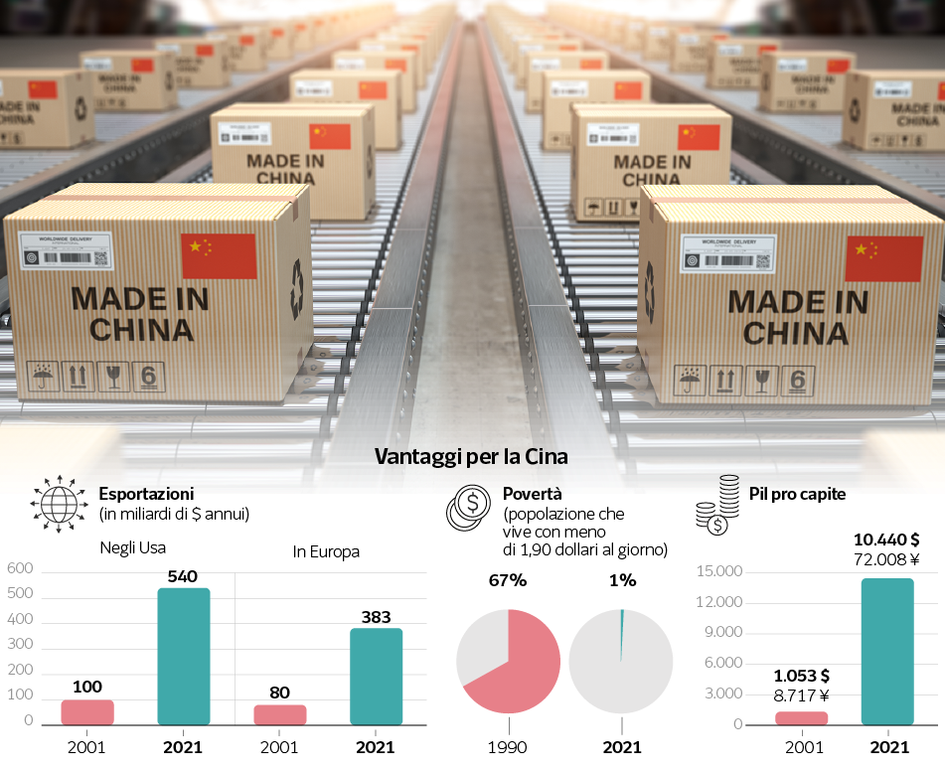

Usa e Ue: persi milioni di posti
Al tempo stesso, il cambiamento indotto dall’entrata dell’elefante nella stanza ha destabilizzato la realtà precedente. Sugli effetti sull’occupazione, provocati dell’arrivo della Cina nell’economia globale, il dibattito è aperto. Una serie di studi, per lo più americani, ha calcolato che l’impatto è stato consistente. Uno, condotto dall’Economic Policy Institute, ha stimato che da quando Pechino è entrata nella Wto al 2017 gli americani hanno perso 3,4 milioni di posti di lavoro. Il 74% dei quali nel settore manifatturiero. In sostanza, molto di quello che prima si produceva negli Stati Uniti è emigrato nelle fabbriche cinesi, a costi inferiori anche calcolando la logistica. Lo stesso, anche se in misura meno estrema, è stato vero per l’Europa. Uno studio di alcuni ricercatori dell’università di Stanford, però, ha sostenuto che nelle aree a prevalenza manifatturiera ci sono state sì chiusure di fabbriche, ma nelle zone a prevalenza di lavoro qualificato ci sono stati guadagni di occupazione. Una riallocazione, insomma: le multinazionali hanno trasferito posti di lavoro in Cina, ma hanno creato lavori di alta qualità in casa nei servizi, nel management, nelle vendite all’ingrosso, nella ricerca. In Italia, invece, patria delle piccole e medie imprese, la perdita di posti è stata in proporzione maggiore.

